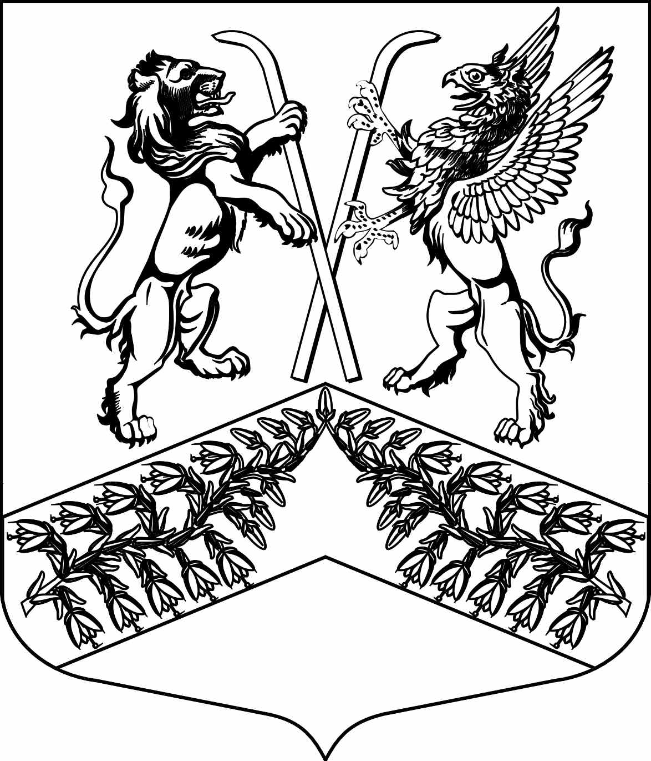
Муниципальное образование
«Юкковское сельское поселение»
Всеволожского муниципального района Ленинградской области

С О В Е Т Д Е П У Т А Т О В

Р Е Ш Е Н И Е

30.09.2021 № __018__
^{дер. Юкки}
О внесении изменения в решение совета депутатов муниципального образования «Юкковское сельское поселение» Всеволожского муниципального района Ленинградской области от 21.09.2021 № 11

В соответствии с Федеральным законом от 6 октября 2003 года № 131-ФЗ
«Об общих принципах организации местного самоуправления в Российской Федерации», ст. 25 Устава муниципального образования «Юкковское сельское поселение» Всеволожского муниципального района Ленинградской области, Регламентом совета депутатов муниципального образования «Юкковское сельское поселение» Всеволожского муниципального района Ленинградской области совет депутатов муниципального образования «Юкковское сельское поселение» Всеволожского муниципального района Ленинградской области р е ш и л:

- Внести в решение совета депутатов муниципального образования «Юкковское сельское поселение» Всеволожского муниципального района Ленинградской области
от 21.09.2021 № 11 «Об избрании заместителя председателя совета депутатов муниципального образования «Юкковское сельское поселение» Всеволожского муниципального района Ленинградской области» следующее изменение:
– пункт 2 признать утратившим силу.
- Настоящее решение вступает в силу с даты принятия.
- Настоящее решение подлежит опубликованию в газете «Юкковские ведомости» и размещению на официальном сайте муниципального образования «Юкковское сельское поселение» Всеволожского муниципального района Ленинградской области в сети Интернет http://www.ykki.ru.

Глава муниципального образования _____________ О.Е. Сапожникова

